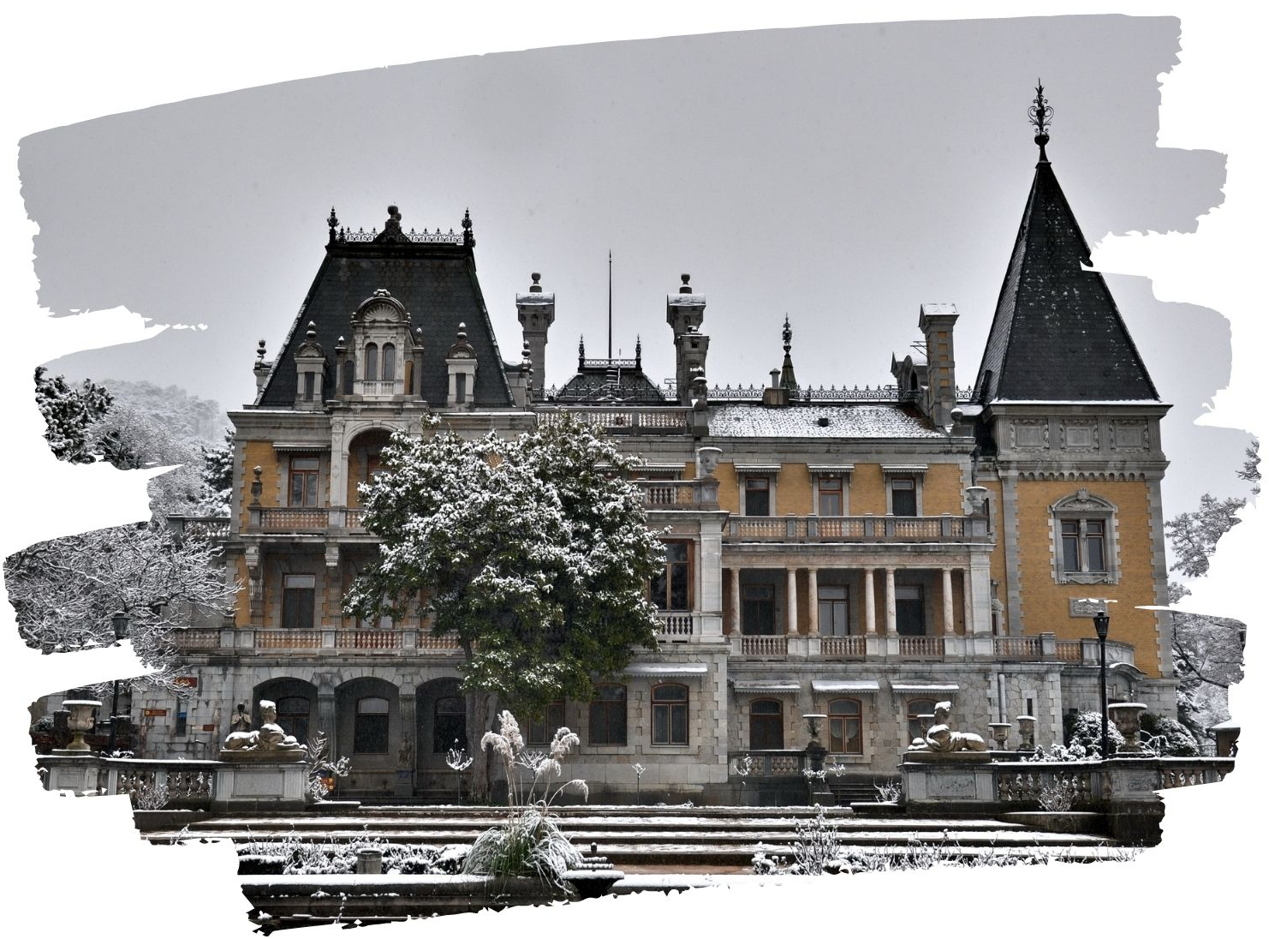

ЗИМНИЕ ДВОРЦЫ КРЫМА
Массандра – Ялта – Алупка – Севастополь
Экскурсионный тур
4 дня/3 ночи

Стоимость тура: 12 950 руб./чел.

19:00 | Выезд группы из Краснодара на комфортабельном автобусе (сбор за 20 минут) от Драмтеатра. Ночной переезд в Ялту (~520 км).
1 ДЕНЬ | 05.01.2022
08:00 |  | Прибытие в Массандру, поселок на Южном берегу Крыма близ Ялты. Завтрак (свой сух.паек).
 |  | Экскурсия в Массандровский дворец - один из известнейших архитектурных памятников Южного побережья Крыма. Это дворец, принадлежавший императору Александру III. Дворец предназначался для отдыха, поэтому в нем нет апартаментов для приемов, парадных залов. Жилые комнаты миниатюрные, с низкими потолками и уютными каминами крымского мраморовидного известняка.
 |  | Посещение дегустационного комплекса «Массандра». Экскурсия по головному заводу проходит по историческим маршрутам Льва Голицына, родоначальника российского виноделия и Александра Егорова, который многие годы был главным виноделом «Массандры» и создал большинство знаменитых вин. Гостей знакомят с этапами производства вина, классическими технологиями, подвалами, где вина выдерживаются в огромных вековых дубовых бочках.
 |  | Размещение в санатории им.Кирова в центре Ялты.
 |  | Обед в кафе на набережной (по желанию за доп. плату).
 |  | Экскурсия-прогулка по набережной Ялты и Пушкинскому бульвару: памятники А.С. Пушкину, Михаилу Пуговкину, Александру Ханжонкову – основателю Ялтинской киностудии, памятник А.П.Чехову и Дама с собачкой, вилла «София», шхуна Эспаньола…
 |  | По желанию морская экскурсия на теплоходе вдоль побережья (дворец Кичкине, санаторий Курпаты, Ливадийский дворец и др.) Знакомство с замком Ласточкино гнездо с воды.
19:00 |  | Ужин Шведский стол. Свободное время, отдых.
2 ДЕНЬ | 06.01.2022
08:00 |  | Завтрак Шведский стол.
 |  | Непродолжительный переезд в Алупку. Экскурсия в Воронцовский дворец - известный архитектурный шедевр, дворцово-парковый ансамбль. Созданный в романтическом стиле, дворец представляет собой удивительное сочетание английской готики, восточного декора и крымской природы. Парадные залы дворца – хранители времени и великой культуры, прекрасных коллекций живописи и прикладного искусства. Прогулка-экскурсия по Воронцовскому парку. Знакомство с уникальными растениями, миниатюрными водопадами и озёрами, обрамлёнными диабазом – магматическим камнем, из которого выстроен и дворец.
 |  | Обед в кафе (по желанию за доп. плату).
 |  | Подъем по канатной дороге «Мисхор – Ай-Петри». Это один из самых популярных и посещаемых туристических объектов в Крыму. Поездка оставит неизгладимые впечатления – менее чем за 15 минут вы поднимаетесь на высоту 1153 метров, откуда открываются потрясающие виды на Южный берег Крыма.
 |  | Возвращение в гостиницу. Свободное время, отдых.

ООО Туристическая компания «СЕЛЕНА»  350058, Россия, город Краснодар, ул. Ставропольская, 330  info@selena-travel.ru | www.selena-travel.ru  +7 861 233 74 00 | 235 85 65 | 233 75 98 | SELENA_TRAVEL_COMPANY+7 988 3878127

3 ДЕНЬ | 07.01.2022
08:00 |  | Завтрак. Шведский стол.
 |  | Переезд в г. Севастополь(~90 км). По пути остановка на Мысе Фиолент. Трудно найти в Крыму столь же красочное и овеянное легендами место, как мыс Фиолент. Своим запоминающимся обликом он обязан вулканическому происхождению: примерно 150-160 миллионов лет тому назад в море были извергнуты потоки лавы, навеки застывшие в форме пирамиды. Посещение Свято-Георгиевского монастыря - важнейшей святыни на мысе Фиолент.
 |  | Обзорная экскурсия по Севастополю - городу славы российского флота. В ходе экскурсии туристы познакомятся с прошлым и настоящим города-героя. Посещение исторического центра - площади адмирала Нахимова, на которой будет установлена Главная новогодняя елка города. Прогулка по знаменитой Графской пристани – парадного причала, с которого открывается красивый вид на бухты города, один из символов города - памятник Затопленным кораблям.
 |  | Обед в кафе (по желанию за доп. плату).
 |  | Экскурсия на винодельческое предприятие «Золотая балка», где вы сможете познакомиться с производством самого новогоднего напитка – шампанского! Лучший маршрут для первого знакомства: от истории виноделия в Крыму и в Балаклаве до современных технологий на предприятии. Экскурсия с посещением винного подвала и цеха розлива, дегустация 6 образцов игристых вин.
 |  | Возвращение в Ялту.
19:00 |  | Ужин Шведский стол. Свободное время, отдых.
4 ДЕНЬ | 08.01.2022
09:00 |  | Завтрак Шведский стол. Свободное время
12:00 |  | Освобождение номеров.
 |  | Экскурсия в Никитский ботанический сад - один из старейших ботанических садов мира, основанный в 1811 году. Одна из самых известных достопримечательностей Крыма находится в окрестностях Ялты, в поселке Никита, на живописном черноморском побережье. Сад площадью – 40 га плавно спускается живописными благоухающими аллеями к морю, образуя несколько парков: Верхний, Нижний, Приморский парк и парк на мысе Мотедор. В его коллекциях насчитывается более 2 тысяч сортов и гибридов растений из многих стран мира.
16:00 |  | Выезд в г. Краснодар.
23:00 |  | Прибытие в г. Краснодар (время указано ориентировочно).
ООО ТК «СЕЛЕНА» оставляет за собой право изменять порядок и время проведения экскурсий, сохраняя программу в целом!

В стоимость тура включено:  - транспортное обслуживание;  - экскурсионное обслуживание;  - проживание в санитарии им. Кирова 2-х местных номерах «стандарт»;  - питание: 3 завтрака, 2 ужина;  - медицинская страховка. | Дополнительно оплачивается:  - входные билеты на экскурсионные объекты (взр./дет.):  - Массандровский дворец – 400руб./200 руб;  - Экскурсия + дегустация в «Массандре» – 1000 руб;  - Морская прогулка в Ялте – 600 руб;  - Воронцовский дворец – 400/200 руб;  - Никитский ботанический сад – 400/250 руб.  - Винодельня «Золотая балка» - 1000 руб.  - Канатная дорога на Ай-Петри – 600/500 руб.  **Стоимость входных билетов может меняться!
Туристам необходимо иметь с собой: паспорт/свидетельство о рождении, полис ОМС.

ООО Туристическая компания «СЕЛЕНА»  350058, Россия, город Краснодар, ул. Ставропольская, 330  info@selena-travel.ru | www.selena-travel.ru  +7 861 233 74 00 | 235 85 65 | 233 75 98 | SELENA_TRAVEL_COMPANY+7 988 3878127

